**Bilecik Şeyh Edebali Üniversitesi Mühendislik Fakültesi**

**ELEKTRONİK II LABORATUVARI**

**2018-2019 Güz Yarıyılı FİNAL SINAVI**

**A Grup**

**SORU 8) 1mV/1mA = ?**

e) 100k ohm

**SORU 9) Bir devre elemanının üzerinden geçen akım teorik olarak 5 mili Amper olarak hesaplanmış ve 4.776 mili Amper olarak ölçülmüştür. Hata miktarı nedir ?**

**a)% 3.5**

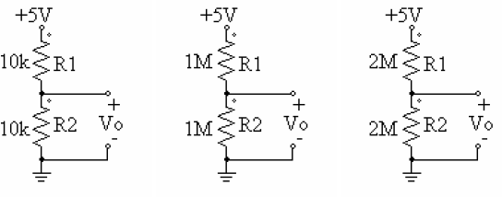

**SORU 13) Vo gerilimleri hangi şıkta doğru verilmiştir?**

e) Hiçbiri

**SORU 12) 18k ohm %5 toleranslı direncin renk kodları hangisinde doğru olarak verilmiştir?**

a) kahverengi-mavi-kahverengi-gümüş

b

**SORU 11)**

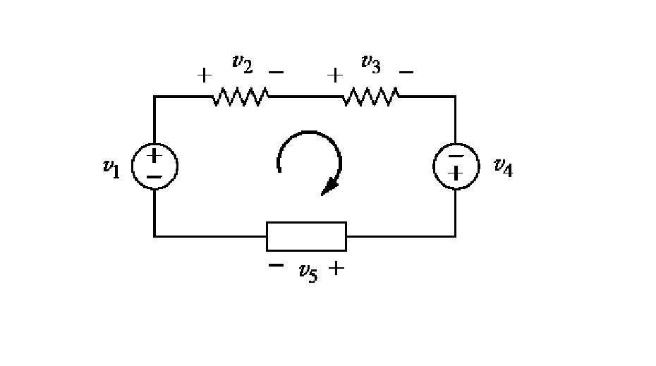

Şekil 13

**Şekil 13’de ki devrede verilen akım yönüne göre Kirchhoff gerilim kanununu veren denklem hangisidir?**

1. v1+v2+v3+v4+v5=0

I- Kirchoff akım kanununa göre bir düğüme giren akımların toplamı ile çıkan akımların toplamının farkı 1 Amperdir

II- Kirchoff gerilim kanununa göre kapalı bir göz (çevre, loop) içerisindeki toplam gerilim düşümü sıfırdır.

III-Akım ölçümü yapmak istediğimizde avometrenin iç direnci sonsuz kabul edilerek ölçüm değerlendirilir.

IV-Bir devredeki elemandan geçen akım ölçmek istendiğinde multimetre, ölçüm yapılacak olan elemana paralel bağlanır.

V-Ohm kanununa göre I=V/R olur

**SORU 10)** **Hangileri doğrudur ?**

a)

**SORU 5)** -Açık devre direnci sıfırdır

-Kısa devre en fazla 3 dirençten oluşan devreye denir

-İdeal bir Ampermetreyi seri bağlarsak açık devre olur

-İdeal bir Ampermetreyi paralel bağlarsak açık devre olur

-İdeal bir Voltmetreyi seri bağlarsak açık devre olur

**Yukardakilerden Kaç tanesi kesinlikle doğrudur ?**

a)

**SORU 6)** -İdeal bir voltmerenin iç direnci sıfırdır

-ideal bir ampermetrenin iç direnci 10k ohmdur

-Ampermetre devreye seri bağlanır

-Voltmetrenin iç direnci ampermetrenin iç direncinden küçüktür

-Voltmetre ile gerilim ölçerken kırmızı prob COM’da Siyah prob ise V-ohm girişindedir.

-Ampermetre ile akım ölçerken kırmızı prob COM’da Siyah prob ise istediğimiz herhangi bir girişe takabiliriz.

**Yukardakilerden kaç tanesikesinlikle doğrudur ?**

a)

**SORU 7) Kırmızı-Siyah – Kırmızı renk bandlarına sahip direnç kaç ohm’dur?**

a) 20M ohm

**SORU 4) 5+3 sin(200pit) işaretinin peryodu(sn) ?**

a)

**SORU 3) 5+3 sin(200pit) işaretinin dc foffseti?**

**SORU 2) 5+3 sin(200pit) işaretinin frekansı kaç Hz’dir?**

a)DC gerilim

**SORU 1) Şekilde ölçülmek istenen nicelik nedir?**

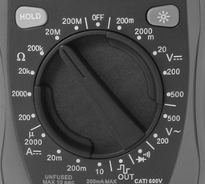

SORU 29) 3dB BANT GENİŞLİĞİ NEDİR ?

a)

b)

c)

d)

e)

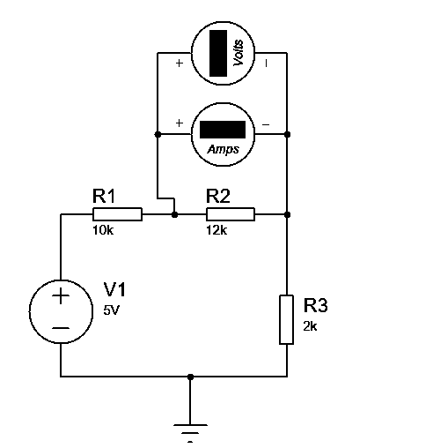

Şekil 14

**SORU 30) Şekil 14’deki devrede ideal olduğu kabul edilen ampermetre ve ideal olduğu kabul edilen voltmetrenin göstereceği değerler nedir?**

Ampermetre Voltmetre

a) 0 Sonsuz

**SORU 31) 3V/5M ohm =?**

a)0.6mA

**SORU 32) 5V / 10k ohm = ?**

a) 0.2 A

SORU 26) Hangisi yanlıştır?

a)

b)AC analizde dc kaynaklar açık devredir

c)

d)

e)

SORU 28)Yükseltecin bant genişliği ne demektir?

a)

b)

c)

d)

e)

SORU 27 ) Yükselteç ile ilgili hangisi yanlıştır?

a)

b)

c)

d)

e)

SORU 25) Güç birimi nedir ?

a) b) c) d) e)

SORU 24)Yükseltecin kazancının birimi nedir?

a) b) c) d) e)

SORU 23) Bode diyagramı nedir ?

a)

b)

c)

d)

e)

SORU 22 ) Faz farkı nedir ?

a)

b)

c)

d)

e)

**SORU 21) NPN-BJT için hangisi doğrudur ?**

a) Aktif mod için … olmalı

b)Saturation mod için vce>1 v olmalı

c)Cutt-of mod için ….

d)

e)

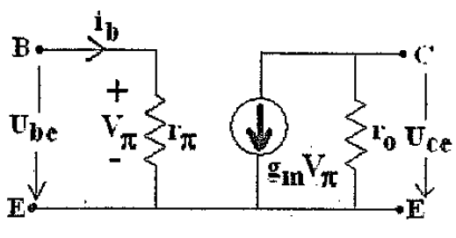

a)

b)

c)

d)

e)

SORU 20 )Şekildeki devre hangisidir?

SORU 19) X(t) işaretinin A işaretinden sadece fazı farklıdır ve 2 20ms ileride ise X(t) işareti hangisidir?

a) B)

c) d) e)

SORU 18) A=5+3sin(200pit+45) işaretinin fazı değeri?

1. B) c) d) e)

SORU 17) A=5+3sin(200pit) ortalama değeri?

1. B) c) d) e)

SORU 16 ) A=5+3sin(200pit) RMS(root mean square değeri?

1. B) c) d) e)

SORU 15 ) A=5+3sin(200pit) peak-to peak değeri?

1. B) c) d) e)

SORU 14 ) A=5+3sin(200pit) tepe değeri?

1. B) c) d) e)

SORU 42) Güç yükselteçlerinde verim nasıl ifade edilir?

a)

b)

c)

d)

e)

SORU 43)Güç yükselteçleri ile ilgili hangisi yanlıştır?

a)A sınıfında tüm peryot güçlendirilir.

b)

c)

d)

e)

SORU 34) BJT için hangisi yanlıştır?

a) Ie=Ic+2Ib

B)

C)

D)

E)

SORU 33) Frekans cevabı nedir ?

a)

b)

c)

d)

e)

**SORU 39) Hangisi kesinlikle doğrudur?**

a) Seri bağlı dirençlerden geçen akımlar toplamı 1 mili Amperdir

**SORU40) Hangisi ölçü aleti değildir ?**

a) Ampermetre

**SORU 41) x ölçüm sonucunu ve x* teorik sonucu simgelesin. Bağıl Hata=|x*-x|/ |x*| ile verilsin. Teorik sonuç 9.87mA ,ölçüm sonucu 9.7987mA ise bağıl hata hangisidir?**

a) 0.00713

SORU 44)Şekildeki güç yükseltecinin tipi nedir ?

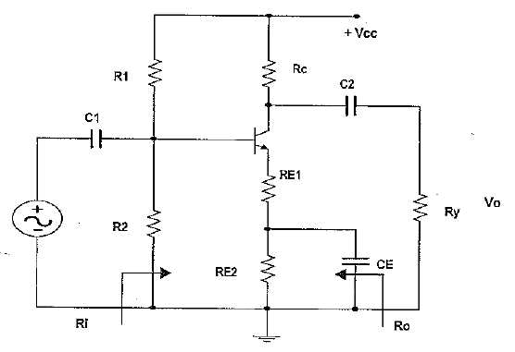

SORU 35)BJT Beta değeri ile ilgili hangisi doğrudur?

a)

b)

c)

d)

e)

a)

b)

c)

d)

e)

SORU 38)ideal Opamp’ın kazancı nedir?

1. B) c) d) e)

SORU 37)Hangisi Efektif değeri gösterir?

a)

b)

c)

d)

e)

SORU 36) Ortak emetörlü yükselteç için hangisi doğru?

a)

b)

c)

d)

e)

SORU 45)OPAMP için hangisi doğrudur?

a)

b)

c)

d)

e)

a)2.derece low pass

b)

c)

d)

e)5. derece band pass

SORU 46) Şekildeki Filtre için hangisi doğrudur?

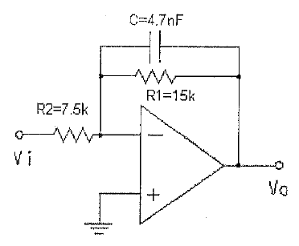

**SORU 47) Hangisi kesinlikle yanlıştır?**

a) Seri bağlı dirençlerin üzerine aynı gerilim düşer

b) Paralel bağlı dirençlerden aynı akım geçer

**SORU 48) İki veya daha fazla eleman aynı iki düğümü paylaşıyor ve aynı gerilime sahip olsunlar. Bu açıklama hangisini belirtmektedir?**

a)Hiçbiri

**SORU 49) İki veya daha fazla eleman tek bir düğümü paylaşıyor ve aynı akıma sahip olsunlar. Bu açıklama hangisini belirtmektedir?**

a)Samsung b)

A)

B)

C)

D)

E)

SORU 56) Şekildeki cihaz ?

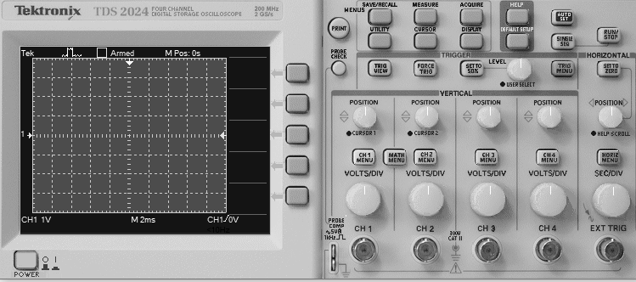

a)

b)

c)

d)

e)

SORU 50) Şekildeki filtrenin bant genişliği nedir?

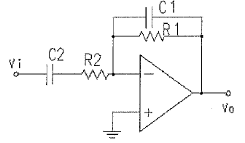

a)

b)

c)

d)

e)

SORU 57)Şekildeki cihaz? 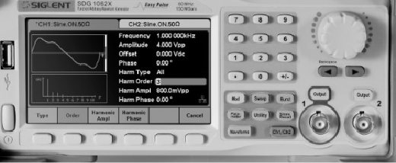

SORU 51)Şekildeki filtrenin kesim frekansı nedir ?



a)

b)

c)

d)

e)

a)

b)

c)

d)

e)

SORU 58)Şekildeki devre ?

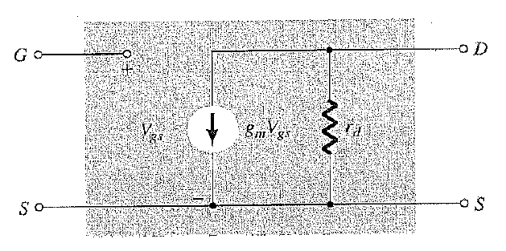

SOU 52) Kesim frekansının birimi nedir?

a)b)c)d)e)

SORU 59)Ortak emetörlü devrede Ce kondansatörü ne işe yarar)

a)

b)

c)

d)

e)

SORU 53) Şekildeki devre ile ilgili hangisi doğrudur?

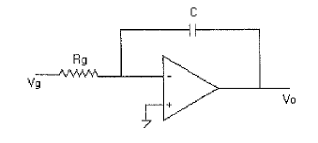

a)Evirmeyen

b)

c)

d)

e)

SORU 60) Şekildeki cihaz ?

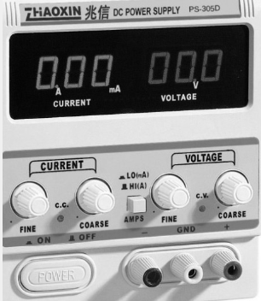

a)

b)

c)

d)

e)

SORU 52)Şekildeki devrenin kazancı nedir ?



a)

b)

c)

d)

e)

SORU 61)Güç denklemi hangisidir?

a)V/I b)V2/C

SORU 62)Kısa devre olması devre elemanlarına neden zarar verir ?

a)

b)

c)

d)

e)

SORU 53)Gerilim kazancı nasıl ifade edilir?

1. B) C)

d) e)

SORU54)Gerilim kazancının dB ifadesi?

a)30log30 b)40log40 c)

d) e)

SORU 55)Yükseltecin Giriş sinyalinin genliğini arttıdığımızda çıkışta neden kırpılma olur ?

A)

B)

C)

D)

e)

SORU 63) BJT cuttoff modu ile ilgili hangisi doğrudur?

a)

b)

c)

D)

e)

SORU 64 )3+5sin(200pit) hangisidir?

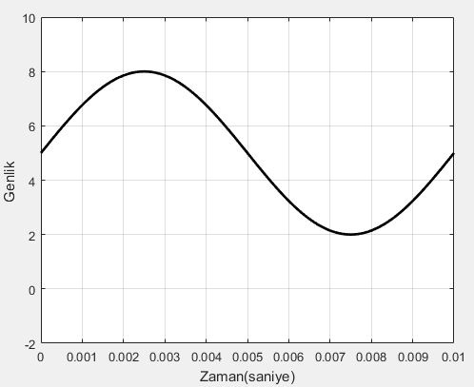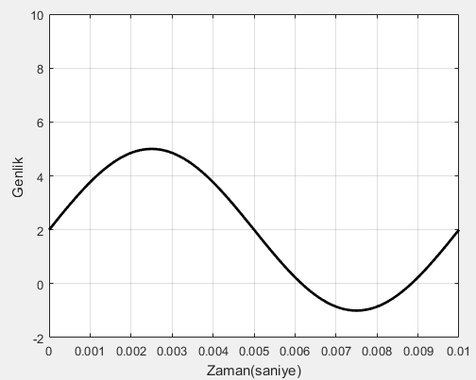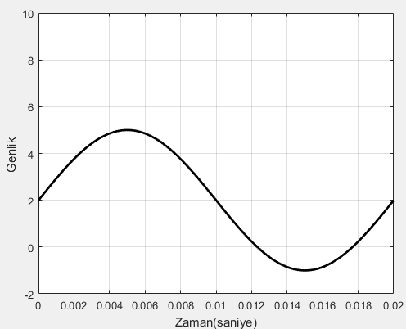

1. (b) (c)

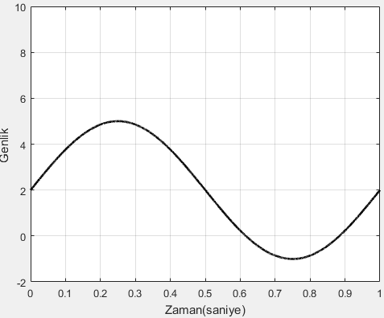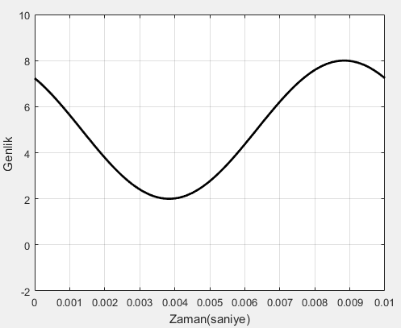

(d) (e)

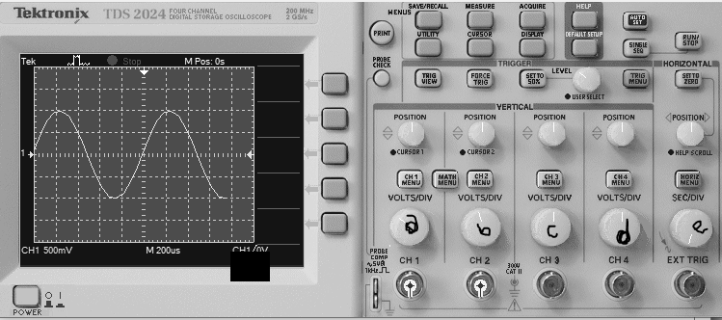

SORU 65 )Osiloskopta görülen işaret hangisidir?

a)

b)

c)

d)

e)

SORU 66 ) tepe değeri ?

a)1v

SORU 67 )İşaretin frekansı (Hz) ?

1. B) c) d) e)

Soru68 )İşaretin peryodu kaç sn ?

a)1b)2 c)3 d)4 e)5

SORU 69 )İşaretin pp değeri?

1. B) c)d)e)

SORU 70 ) Volt/div değeri?

1. B) c)d)e)

SORU 71) Time/div değeri?

a)b)c)d)e)

SORU 73 )Karenin zamanını hangi düğme ile ayarlamalıyız?

a)b)c)d)e)

SORU 72 ) Karenin genliğini hangi düğme ile ayarlamalıyız?

a)a b)b c)c d)d e)e

SORU 74 )1mikro amper kaç Amper?

a)b)c)d)e)

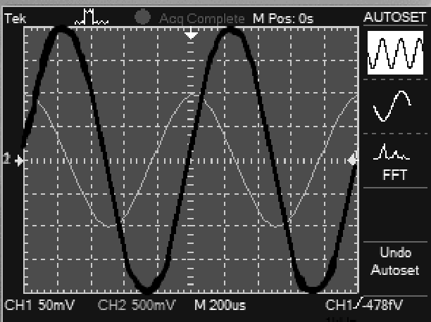

SORU 76 )Soldaki şekilde koyu renkli sinyal CH2’dir.Kazanç nedir?

a)1

SORU 75 )Soldaki şekilde iki sinyal arasındaki faz farkı ?

a)30

SORU 77 )Şekildeki işaret hangisidir?

a)

b)

c)

d)

e)

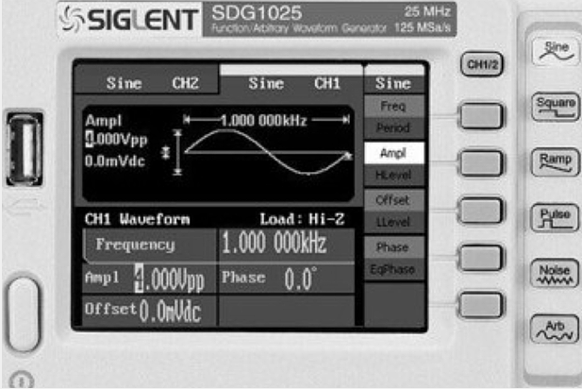

SORU 79 )İşaretin frekansı?

1. B) C) d) E)

SORU 80)İşaretin fazı ?

a)b)c)d)e)

Soru 78 )İşaretin Tepe değeri?

1. B)c)d)e)

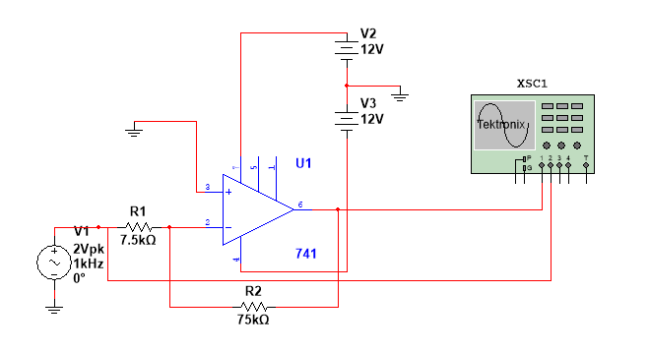

SORU 83) Şekildeki devrenin çıkışı hangisidir?(Şıklarda işaret grafikleri var )

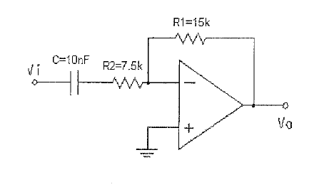

SORU 82) Şekildeki devreye 50 mili Volt 10kHz giriş işareti verdiğimizde çıkış hangisidir?(Şıklarda işaret grafikleri var)

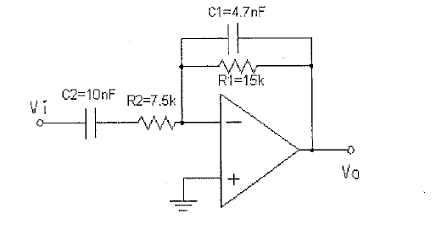SORU 81) Şekildeki devrenin kazanç frekans grafiği hangisidir ?

a)

SORU 87)

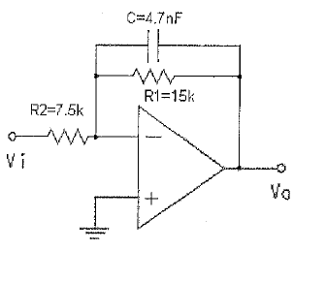SORU 86) Şekildeki devreye sinüs 100miliVolt 500 kHz bir işaret uygularsak çıkışı hangisidir?(Şıklarda işaretin grafiği var)

SORU 85) Kazanç-frekans grafiği şekildeki gibi olan devre hangisidir?(Şıklarda devre çizimleri var)

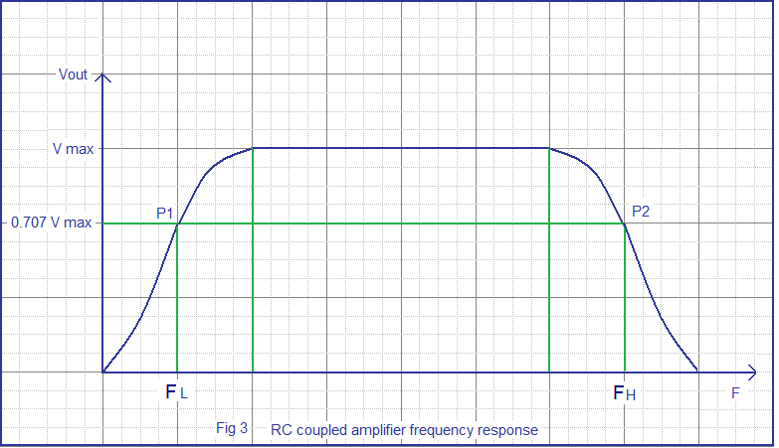

SORU 84) Kazanç –frekans grafiği şekildeki gibi olan devre hangisidir?(Şıklarda devre çizimleri var)

